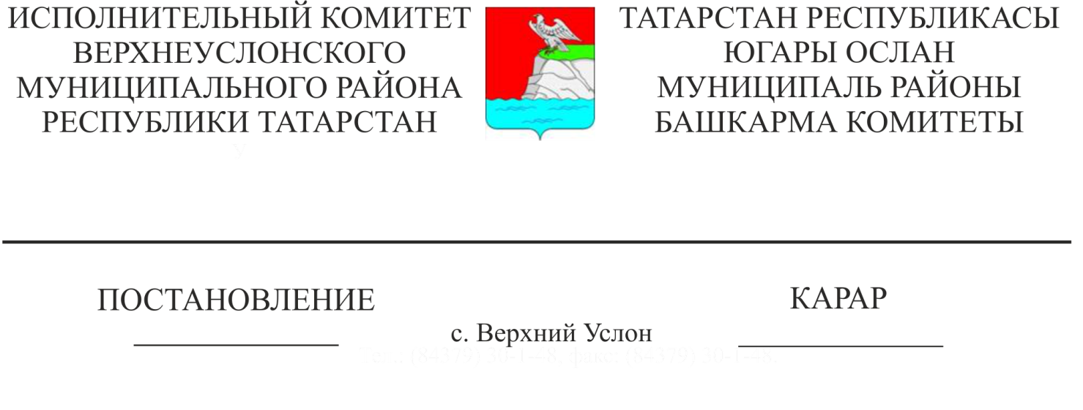

1126

|  |
| --- |
| Татарстан Республикасы Югары Ослан муниципаль районының Яңа Рус Мәмәтхуҗасы авыл җирлеге генераль планы проектын килештерү буенча килештерү комиссиясе төзү турында |

“Россия Федерациясендә җирле үзидарәне оештыруның гомуми принциплары турында” 2003 елның 6 октябрендәге 131-ФЗ номерлы Федераль законның 16 статьясы, Россия Федерациясе Шәһәр төзелеше кодексының 25 статьясы нигезендә, Югары Ослан муниципаль районының Башкарма комитеты

КАРАР БИРӘ:

1. Татарстан Республикасы Югары Ослан муниципаль районының «Яңа Рус Мәмәтхуҗасы авыл җирлеге» муниципаль берәмлегенең генераль планы проекты буенча каршылыкларны җайга салу буенча килештерү комиссиясе төзергә.

2. Кушымта итеп бирелә торган түбәндәгеләрне расларга:

Килешү комиссиясенең эшчәнлек тәртибе (1 нче кушымта).

Килешү комиссиясенең составы (2 нче кушымта).

3. Әлеге карарны Татарстан Республикасы Югары Ослан муниципаль районының https://verhniy-uslon.tatarstan.ru/ рәсми сайтында урнаштырырга.

4. Әлеге карарның үтәлешен тикшереп торуны Югары Ослан муниципаль районы Башкарма комитетының архитектура һәм шәһәр төзелеше бүлеге начальнигы А.Д.Сәгъдиевага йөкләргә.

Башкарма комитет җитәкчесе И.И.Шакиров

Татарстан Республикасы Югары Ослан муниципаль районы Башкарма комитетының

«__» ____________2022 ел №______ карарына

1 номерлы кушымта

Татарстан Республикасы Югары Ослан муниципаль районының «Яңа Рус Мәмәтхуҗасы авыл җирлеге» муниципаль берәмлегенең генераль планы проекты буенча каршылыкларны җайга салу буенча килештерү комиссиясенең

эшчәнлек тәртибе

1. Килештерү комиссиясе үз эшчәнлегендә Россия Федерациясе Шәһәр төзелеше кодексының 25 статьясына, "Россия Федерациясендә җирле үзидарәне оештыруның гомуми принциплары турында" 2003 елның 6 октябрендәге 131-ФЗ номерлы Федераль законга, "Муниципаль берәмлекләрнең территориаль планлаштыру документлары проектларын, территориаль планлаштыру документлары проектларын килештергәндә Килештерү комиссиясенең составын һәм эш тәртибен раслау турында" Россия Федерациясе региональ үсеш Министрлыгының 2016 елның 21 июлендәге 460 номерлы боерыгына таянып, Югары Ослан муниципаль районы Уставы белән эш итә.
2. Килешү комиссиясе дәүләт хакимияте органнары, җирле үзидарә органнары һәм башка кызыксынган затлар белән үзара хезмәттәшлектә үз эшчәнлеген гамәлгә ашыра.
3. Килешү комиссиясе эшенең максималь срогы аны төзегән көннән алып өч айдан арта алмый.
4. Югары Ослан муниципаль районы Башкарма комитетының рәсми басылып чыккан карарын Югары Ослан муниципаль районының Рәсми порталында Килешү комиссиясенең эшчәнлек тәртибен һәм составын раслау турындагы карарын рәсми рәвештә бастырып чыгару датасын килештерү комиссиясе төзү датасы дип санарга.
5. Килешү комиссиясе утырышын рәис оештыра һәм алып бара, ә ул булмаганда - Килешү комиссиясе рәисе урынбасары.
6. Килешү комиссиясе утырышларында комиссия әгъзалары катнаша, ә кирәк булганда, Килешү комиссиясе утырышларында гамәлдәге законнар нигезендә башка органнар вәкилләре дә булырга мөмкин.
7. Килешү комиссиясе утырышы, әгәр анда исемлек составының кимендә 50% ы катнашса, хокуклы дип санала.
8. Килешү комиссиясенең беркетмәсенә председатель һәм секретарь имза сала.
9. Килешү комиссиясе кабул иткән карарга каршы тавыш биргән килештерү комиссиясе әгъзалары беркетмәгә кушымта итеп биреләчәк һәм аның аерылгысыз өлеше булып торган аерым фикерне рәсмиләштерергә мөмкин.
10. Килешү комиссиясе карары утырышта катнашучыларның гади күпчелек тавышы белән кабул ителә. Тавышлар тигез булганда, хәлиткеч комиссия рәисе тавышы була.
11. Килешү комиссиясенең эш нәтиҗәләре Килешү комиссиясе утырышы беркетмәсендә чагыла.
12. Үз эшенең нәтиҗәләре буенча Килешү комиссиясе түбәндәге карарларның берсен кабул итә:
    1. Территориаль планлаштыру документы проектын әлеге проект белән килешмәү өчен нигез булып торган барлык искәрмәләрне исәпкә алган үзгәрешләр кертеп килештерергә.
    2. Баш тарту турында карар кабул итү өчен нигез булып торган сәбәпләрне күрсәтеп, территориаль планлаштыру документы проектын килештерүдән баш тартырга.
13. Килешү комиссиясе эш нәтиҗәләре буенча Югары Ослан муниципаль районы Башкарма комитеты җитәкчесенә җибәрә:
    1. Тәртипнең 12 пунктындагы 12.1 пунктчасында күрсәтелгән карар кабул ителгәндә, аңа кертелгән үзгәрешләр белән территориаль планлаштыру документы проекты, Килешү комиссиясе утырышы беркетмәсе, текст рәвешендәге материаллар һәм килештерелмәгән мәсьәләләр буенча карталар рәвешендәге материаллар белән бергә.
    2. Тәртипнең 12 пунктындагы 12.2 пунктчасында күрсәтелгән карар кабул ителгәндә, территориаль планлаштыру документының килештерелмәгән проекты, территориаль планлаштыру документы проекты белән килешмәү турында бәяләмә, Килешү комиссиясе утырышы беркетмәсе, шулай ук текст рәвешендәге һәм килештерелмәгән мәсьәләләр буенча карталарның рәвешендәге материаллар.

12 пунктның 12.2 пунктчасында күрсәтелгән документларда һәм материалларда түбәндәгеләр булырга мөмкин:

Килешелмәгән мәсьәләләр буенча материалларны территориаль планлаштыру документы проектыннан төшереп калдыру турындагы тәкъдимнәр (шул исәптән, килештерү вакытына кадәр килештерелмәгән мәсьәләләрне теркәү максатларында тиешле картада аларны чагылдыру юлы белән);

Тәртипнең 12 пунктындагы 12.1 пунктчасында күрсәтелгән мәсьәләләрне территориаль планлаштыру документын тиешле үзгәрешләрне территориаль планлаштыру документына кертү тәкъдимнәрен әзерләү юлы белән раслаганнан соң килештерү планы.

1. Килештерү комиссиясе тарафыннан тапшырылган беркетмәләр һәм материаллар нигезендә Татарстан Республикасы Югары Ослан муниципаль районы башкарма комитеты җитәкчесе раслау яки аны эшләп бетерүгә җибәрү өчен Татарстан Республикасы Югары Ослан муниципаль районының территориаль планлаштыру схемасына үзгәрешләр кертү яисә килештерелмәгән проектны җибәрә.
2. Гаризаларга һәм Килешү комиссиясе адресына язма рәвештә керә торган сорауларга җаваплар Россия Федерациясе законнарында билгеләнгән вакытта бирелә.
3. Килешү комиссиясенең карарларына карата Россия Федерациясе законнарында билгеләнгән тәртиптә шикаять бирелергә мөмкин.

Югары Ослан муниципаль районы Башкарма комитетының

«__» ____________2022 ел №______ карарына

2 номерлы кушымта

Татарстан Республикасы Югары Ослан муниципаль районының

«Яңа Рус Мәмәтхуҗасы авыл җирлеге» муниципаль берәмлегенең

Генераль планы проекты буенча каршылыкларны җайга салу буенча

килештерү комиссиясе составы

|  |  |
| --- | --- |
|  | Комиссия рәисе |
| Шакиров И. И. | Югары Ослан муниципаль районы Башкарма комитеты җитәкчесе. |
|  | Комиссия секретаре |
| Сагдеева А.Д. | Югары Ослан муниципаль районы Башкарма комитетының архитектура һәм шәһәр төзелеше бүлеге начальнигы |
|  | Комиссия әгъзалары |
| Черменский М.М. | Югары Ослан муниципаль районы Башкарма комитеты җитәкчесенең беренче урынбасары; |
| Минһаҗев З.З. | «Татарстан Республикасы Югары Ослан муниципаль районының шәһәр көйләнеше һәм инфраструктур үсеше» МБУ җитәкчесе урынбасары; |
| Никитушкин В.В. | Татарстан Республикасы Югары Ослан муниципаль районының Яңа Рус Мәмәтхуҗасы авыл җирлеге Башкарма комитеты җитәкчесе; |
| Салихов Е.М. | Югары Ослан муниципаль районы Башкарма комитетының юридик бүлеге башлыгы (килешү буенча); |
| Галеев А.Ф. | «ГК-групп» ҖЧҖ директоры урынбасары (килешү буенча) |
|  |  |